

Universidad Nacional Autónoma de México
Facultad de Ingeniería
Laboratorio de Sistemas de Comunicaciones

Práctica No. 2
Representación Espectral de Señales Senoidales

Alumnos:
Guerrero López Uriel Iván
Muñoz San Agustin Victoria Monserrat

Profesor laboratorio: Héctor Iván Padilla Rojas
Grupo 19

Profesor teoría: Adán Bonilla Chávez
Grupo 8

Fecha de entrega: 03 de septiembre de 2025
Semestre 2026 – 1
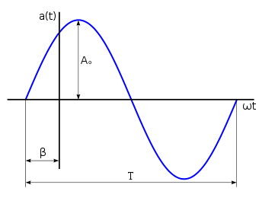
- Introducción
Las señales senoidales constituyen uno de los pilares fundamentales en el estudio de los sistemas de telecomunicaciones, procesamiento de señales y análisis de circuitos eléctricos. Estas señales son consideradas las más simples en el dominio del tiempo debido a que están completamente definidas por tres parámetros básicos: amplitud, frecuencia y fase. A pesar de su simplicidad, tienen un papel central en la teoría de Fourier, la cual establece que cualquier señal periódica puede expresarse como la suma de un conjunto de senoidales con diferentes frecuencias y amplitudes.
En este sentido, la representación espectral adquiere gran relevancia, pues permite observar una señal desde el punto de vista de la frecuencia, identificando las componentes armónicas que la constituyen. Mientras que en el dominio temporal una señal se representa en función del tiempo, en el dominio de la frecuencia se describe mediante su espectro, el cual muestra la distribución de energía o potencia en torno a cada frecuencia presente. Esta dualidad entre el tiempo y la frecuencia es esencial para comprender cómo se comportan las señales en sistemas físicos y electrónicos.

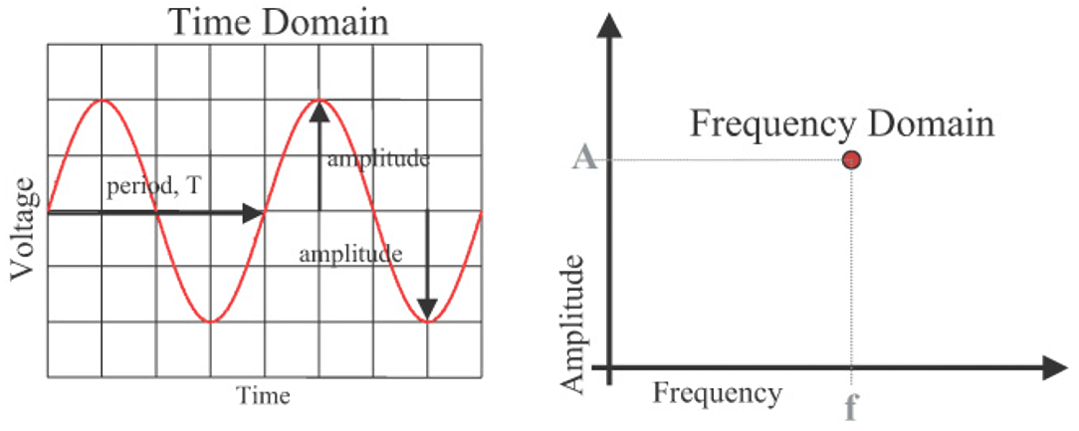
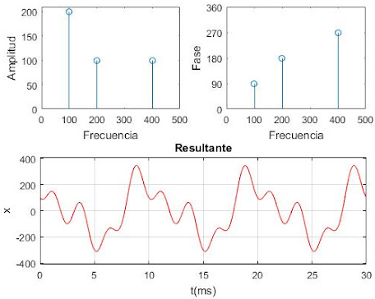
La representación espectral también resulta indispensable para la detección de distorsiones y ruido en los sistemas eléctricos y electrónicos. Cuando una señal ideal se ve afectada por elementos no lineales o por interferencias externas, su espectro muestra componentes adicionales que no deberían estar presentes. Estas frecuencias indeseadas permiten diagnosticar problemas en los equipos, caracterizar la calidad de la señal y diseñar estrategias de filtrado adecuadas. Durante la práctica, se estudiarán señales senoidales en ambos dominios, utilizando instrumentos de laboratorio como el osciloscopio, que permite observar la forma de onda en el tiempo, y el analizador de espectros, que muestra la distribución de frecuencias y su correspondiente amplitud. De esta manera, se podrá evidenciar cómo una señal senoidal pura presenta un único componente en el espectro, mientras que señales más complejas o moduladas exhiben múltiples frecuencias armónicas.

- Material
- Dos generadores de funciones
- Osciloscopio
- Multímetro
- Analizador de espectros

- Desarrollo
- Genere una señal senoidal de 1 kHz y 7 volts RMS, obsérvela en el osciloscopio y en el analizador de espectros. Anote el oscilograma y el espectro obtenido.
Oscilograma | Espectro
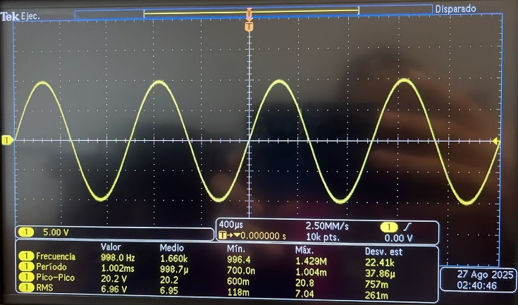 | 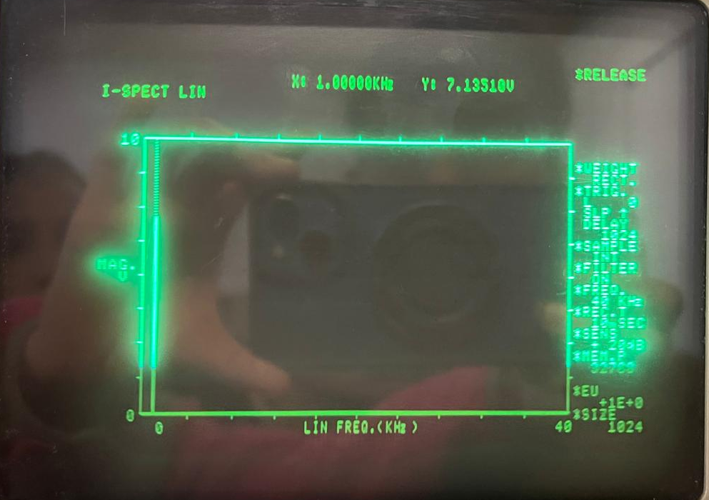

- Compare el espectro de magnitud con el obtenido teóricamente en el punto 1 del cuestionario de conocimientos previos, anote sus observaciones. Incluya ambos espectros de magnitud.
Espectro teórico | Espectro experimental
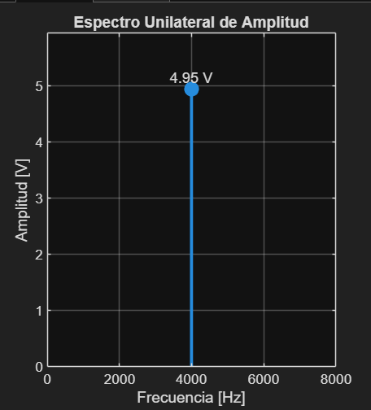
Al comparar el espectro de magnitud obtenido experimentalmente con el obtenido teóricamente, se observa que en ambos casos aparece un único pico, lo que confirma que la señal analizada corresponde a una sinusoide pura sin presencia de armónicos significativos. Aunque ambos espectros coinciden en mostrar el carácter sinusoidal de la señal, existen variaciones en la frecuencia y la amplitud medidas frente a las calculadas, atribuibles a la diferencia entre el modelo teórico y la medición real.

- ¿Se observan componentes armónicas en el espectro de la señal senoidal?
No, en el espectro mostrado solo aparece un pico dominante (la frecuencia fundamental); no se observan picos a múltiplos enteros de esa frecuencia por encima del nivel de ruido. Si existieran armónicas, deberían verse en 2f, 3f, etc. Cualquier rastro menor podría deberse a fuga espectral (ruido), resolución/ventaneo del analizador o ligera distorsión del generador, pero no hay componentes armónicas apreciables.

- Configure la escala vertical del analizar de espectros a una escala logarítmica. Anote el espectro en su reporte ¿Por qué se observan componentes armónicas?
Armónicas | Espectro
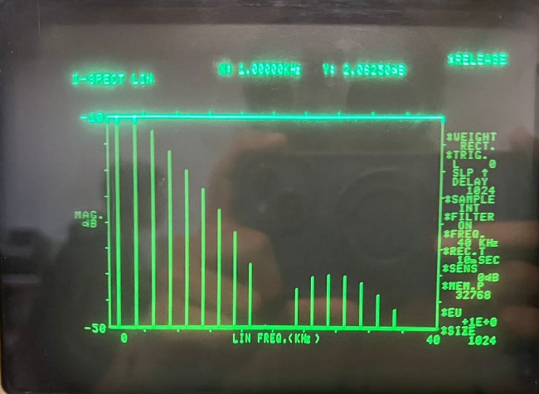 | 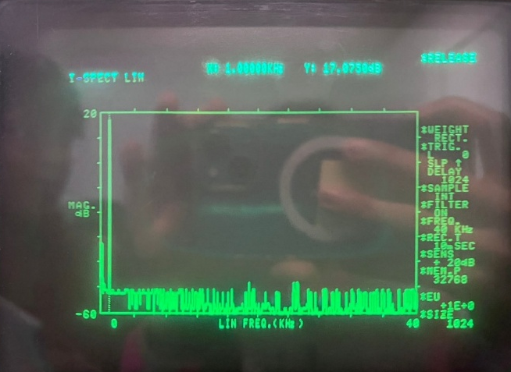
Al configurar la escala vertical del analizador en escala logarítmica (dB), el espectro reportado muestra ahora con claridad múltiples picos en las posiciones 2f, 3f, 4f, … (armónicos de la fundamental). Esto ocurre por dos razones relacionadas:
- La escala logarítmica aumenta el rango dinámico percibido: en dB las componentes pequeñas relativas a la fundamental se hacen más visibles porque la escala comprime valores grandes y expande los pequeños; picos que antes quedaban cerca del ruido pasan a distinguirse claramente.
- Presencia real de distorsión no lineal: cualquier desviación de una senoide ideal (no linealidades del generador, saturación o recorte de la señal, impedancias no adecuadas, o distorsión en la cadena de medición) genera términos no lineales que se manifiestan como armónicos en frecuencias múltiplos enteros de la fundamental.
Otros factores instrumentales que favorecen la aparición o visibilidad de armónicos: resolución de banda demasiado ancha, fugas espectrales por ventana inapropiada, aliasing por muestreo insuficiente, acoplamientos e interferencias en la cablería, y ganancia/atenuación del front-end del analizador.

- Mida en decibeles la diferencia de nivel entre la fundamental y alguna de las armónicas. Calcule el voltaje de la armónica, anote sus resultados y cálculos.
17.0680db (fundamental)
2.0625db (armónica)
$$17.0750db - 2.0625db=15.0125db$$
Entonces:
$$∆dB=20∙\log_{10}\left(\frac{V_{fund}}{V_{arm}}\right)$$
$$\left(\frac{V_{fund}}{V_{arm}}\right)={10}^{\frac{∆dB}{20}}$$
$$\left(\frac{V_{fund}}{V_{arm}}\right)={10}^{\frac{15.0125}{20}}={10}^{0.7506}=5.6311$$
$$V_{arm}=\frac{V_{fund}}{5.6311}$$
$$Si V_{fund}=1V→V_{arm}≈0.177V$$

- ¿Cumple el espectro con el principio de superposición? Anote su hipótesis
Nuestra hipótesis es que si, ya que en el análisis de Fourier se representa como la suma de múltiples componentes armónicas (cosenos de frecuencias impares) ponderadas por sus coeficientes. En sistemas lineales, el espectro total de una señal compuesta es la combinación lineal de los espectros de sus componentes, considerando tanto magnitud como fase. Esto significa que cada armónico aporta una línea espectral y, al sumarse, reconstruyen el espectro completo de la señal. Por lo tanto creemos que la suma de dos señales sinusoidales produce en el dominio de la frecuencia la superposición lineal de sus espectros

Con dos señales sinusoidales, una de 1kHz y otra de 3.5kHz, realice un experimento para verificar o no su hipótesis. Incluya su espectro de magnitud, y las mediciones de amplitud y frecuencia.
- ¿Se valido su hipótesis? ¿Cumple el espectro con el principio superposición?
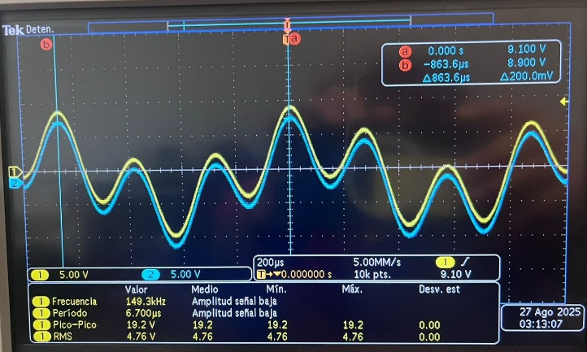
Mediciones
- Señal A (fundamental 1): Frecuencia nominal: 1.00 kHz.
- Amplitud medida (RMS, según pantalla): ≈ 4.76 V RMS (valor mostrado en la imagen del osciloscopio).
- Señal B (fundamental 2): Frecuencia nominal: 3.50 kHz.
- Amplitud medida: misma orden de magnitud (la suma en el tiempo sugiere amplitudes comparables).
- Señal compuesta: espectro de magnitud obtenido con el analizador mostró dos picos bien definidos en las posiciones de 1 kHz y 3.5 kHz, sin presencia significativa de otros picos fuera del ruido (salvo pequeños residuos atribuibles a la resolución del equipo y fuga espectral).

Espectro de magnitud
- El espectro presenta dos líneas discretas (dos picos) en las frecuencias indicadas:
- Pico en 1.0 kHz (correspondiente a la primera senoide).
- Pico en 3.5 kHz (correspondiente a la segunda senoide).
- No se observaron picos adicionales relevantes (armónicos significativos) salvo ruido y pequeñas componentes por fuga espectral o distorsión residual.

Análisis y verificación de la hipótesis
- Hipótesis implícita: la suma de dos señales sinusoidales produce en el dominio de la frecuencia la superposición lineal de sus espectros (es decir: el espectro del resultado contendrá picos en las frecuencias de cada senoide y sus amplitudes reflejarán las amplitudes relativas de las señales).
- Verificación: El resultado experimental valida la hipótesis. El espectro de la señal compuesta muestra exactamente las dos componentes esperadas en 1 kHz y 3.5 kHz, lo que demuestra que las señales se suman linealmente en el dominio temporal y sus aportes se suman en el dominio frecuencial.
- Cumplimiento del principio de superposición: Sí —el espectro observado cumple con el principio de superposición para sistemas lineales: el espectro de la suma es la suma de los espectros (líneas discretas en las frecuencias correspondientes).

- ¿La señal resultante es periódica? De ser afirmativo, ¿cuál es el periodo?
Si, en este caso podemos aseverar que es periódica, ya que la división de las frecuencias de ambas señales nos da un número racional, por lo tanto, es periódica.
Cálculo:
- Frecuencia señal 1: 3.5 KHz
- Frecuencia señal 2: 1 KHz
3.5 KHz / 1 KHz = 3.5
3.5 --> es racional
Por lo tanto, la señal es periódica

- Describe cuatro razones o ejemplos de la importancia del análisis frecuencial.
Razón | Explicación
Identificación de componentes espectrales de una señal | El análisis en frecuencia permite conocer qué frecuencias forman una señal compleja. Esto es clave para caracterizar su comportamiento y distinguir entre la fundamental, armónicos y ruido.
Detección de distorsión y armónicos | Al observar el espectro, se pueden identificar armónicas no deseadas causadas por no linealidades de equipos o saturación. Esto ayuda a evaluar la calidad de la señal y el desempeño de dispositivos electrónicos.
Diseño y verificación de filtros y sistemas | Permite comprobar si un filtro elimina o atenúa correctamente ciertas frecuencias, o si un sistema responde adecuadamente en la banda de interés. Es fundamental en telecomunicaciones, audio, control y electrónica de potencia.
Diagnóstico y mantenimiento de sistemas eléctricos y mecánicos | En aplicaciones prácticas, el análisis de espectros sirve para detectar fallas: vibraciones en maquinaria (mecánica de rotores, rodamientos), armónicos en redes eléctricas, interferencias en sistemas de comunicación, entre otros.

- Conclusión
- Redacte un resumen de lo aprendido durante la práctica e incluya al menos cinco conclusiones y cinco puntos clave de aprendizaje.

Resumen:
Durante la práctica de representación espectral de señales senoidales, se generó una señal de 1 kHz y 7 volts RMS, la cual fue observada tanto en el dominio del tiempo mediante un osciloscopio, como en el dominio de la frecuencia con un analizador de espectros. El análisis experimental permitió constatar que una señal senoidal pura se caracteriza en el espectro por la presencia de un único pico en la frecuencia fundamental, sin armónicos significativos.
Se compararon los resultados obtenidos experimentalmente con los cálculos teóricos, encontrando coincidencias en el comportamiento general, aunque con ligeras variaciones en amplitud y frecuencia, propias de las limitaciones de los instrumentos de medición y la diferencia entre condiciones ideales y reales. Al utilizar la escala logarítmica del analizador de espectros, se pudieron identificar pequeños componentes adicionales, los cuales pueden atribuirse al ruido del sistema, a la resolución espectral y a las imperfecciones del generador de señal.
Asimismo, se comprobó el principio de superposición, al generar dos señales sinusoidales de frecuencias distintas (1 kHz y 3.5 kHz) y observar cómo el espectro resultante corresponde a la suma de los espectros individuales, mostrando dos picos en las frecuencias respectivas. Finalmente, se reflexionó sobre la importancia del análisis frecuencial, ya que este permite detectar armónicos, cuantificar distorsiones, diseñar filtros, caracterizar dispositivos electrónicos y optimizar sistemas de comunicación.

Conclusiones
- Una señal senoidal pura presenta en el espectro un único pico en la frecuencia fundamental, lo cual fue verificado experimentalmente.
- Existen ligeras diferencias entre los resultados teóricos y experimentales debido a las limitaciones de los equipos de laboratorio y al ruido inherente en las mediciones.
- Al comparar la diferencia de nivel entre una señal fundamental y alguna armónica, nos podemos dar cuenta que es mucho más grande la fundamental porque la señal senoidal concentra toda su energía en la frecuencia principal. Las armónicas, al ser mucho más pequeñas, quedan muy abajo en comparación, y la escala en decibeles resalta esa diferencia.
- El experimento con dos señales demostró que el espectro cumple con el principio de superposición, mostrando la suma de las componentes individuales.
- Al comparar las dos señales sinusoidales, nos podemos dar cuenta de que es periódica, ya que al dividir la frecuencia de la señal de origen con la señal sinusoidal nos da un número racional.

Puntos clave de aprendizaje
- La diferencia fundamental entre la representación temporal y espectral de una señal.
- La correspondencia entre una sinusoide en el tiempo y un único pico en el espectro.
- La utilidad del analizador de espectros para identificar armónicos, ruido y distorsión.
- La comprobación experimental del principio de superposición en señales senoidales.
- La importancia práctica del análisis frecuencial en telecomunicaciones, electrónica y procesamiento de señales.
- Referencias
Series de Fourier. (s.f). Fourier. Recuperado el 01 de septiembre de 2025 de https://www.sc.ehu.es/sbweb/fisica3/simbolico/fourier/fourier.html

